Erstiwochenende 2004

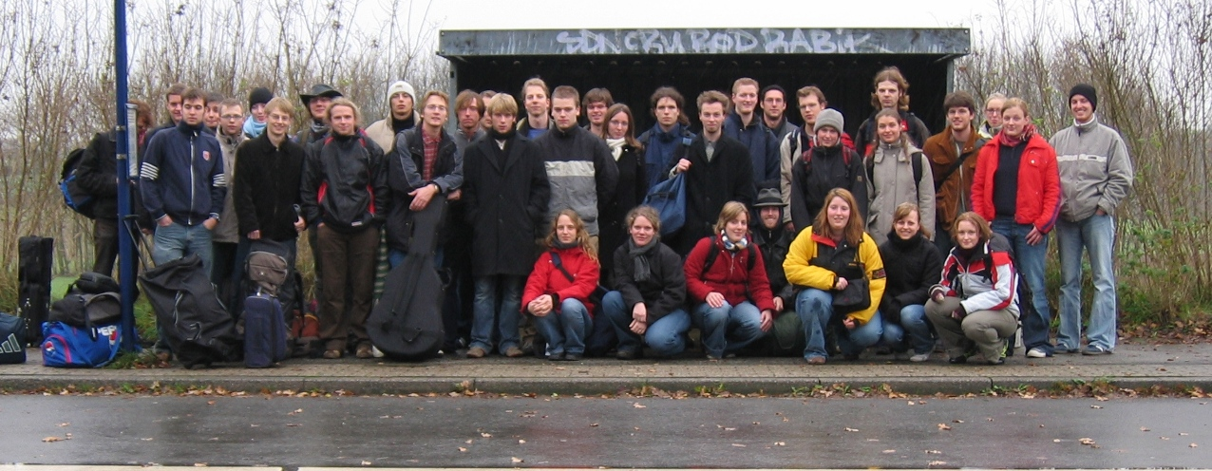

Das Semester lief also nun schon über einen Monat vor sich hin. Die ersten Probleme bei Übungsaufgaben, verstehen der Vorlesung, finden der Richtigen Räume usw. waren mehr oder weniger überwunden, da sickerte die Nachricht durch, das das Erstiwochenende ansteht. Die freudige Nachricht breitete sich schnell aus. Am 26.11., einem verregneten Freitag Nachmittag ging’s also los. Für uns ca.50 Erstis und Betreuer stellten die Stadtwerke sogar einen extra „Sprinterbus nach Borgen“ zur Verfügung, und so kamen wir mit einmal Umsteigen in Reken an. (Sehr zur „Freude“ eines schwarzen Schafes, das mit den Worten „Und ich Trottel“ bemerkte, das er nicht hätte umsteigen sollen, nur weil wir alle umgestiegen waren. In Reken fahren nämlich sonst bestimmt keine Autos. )
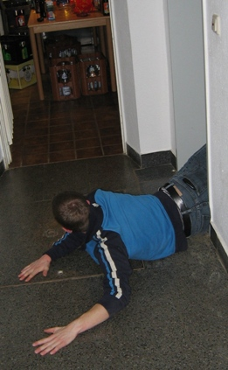
Nach einem kurzen Spaziergang zur Jugendherberge, und einem Blick in die Zimmer, dem ersten Abendessen und der Einteilung des Küchendienstes ging das Programm dann auch schon los. Mit einigen

Kennenlernspielchen und diversen Getränken konnten wir uns aufwärmen, bis
wir dann in den Wald geschickt wurden, wo man an diesem Abend sterbende Wale hören konnte und es auch sonst allerlei zu entdecken gab. Als nach und nach dann doch alle ihr „zu Hause“ wiedergefunden hatten, saßen wir noch lange gemütlich in (feucht-)fröhlichem Klima, bei Gesellschaftsspielen und mit musikalischer Begleitung der zahlreichen Gitarreirós beisammen.

Folgerichtig fiel es dem ein oder anderen am nächsten Morgen schon etwas schwerer sein Bett zu verlassen, so dass manche auch ohne Frühstück zum Mittagessen kamen. Nach dem freien Vormittag wurden wir über die Fachschaftsvertretung und Themen wie z.B. AStA, BAföG, oder Studieren im Ausland informiert. Anschließend gab es eine Diskussionsrunde über Studiengebühren (NEIN!). Beim abendlichen Improvisationstheater konnten wir dann verwirrte Professoren und lebende Kondome (mit Erdbeergeschmack) beobachten und über andere geniale bis wahnsinnige Ideen lachen, die ja bekanntlich eng beieinander lieben. Das improvisierte Chaos ging dann, sehr zur Freude der bereits wahnsinnig gewordenen Physiker unter uns, in das absolute Chaos über, nämlich beim gleichnamigen Spiel. Was dabei passierte, lässt sich eigentlich nicht in Worte fassen, ihr werdet es ja miterleben.
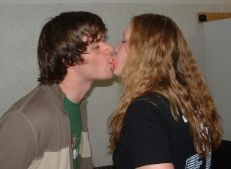
Da nach dem Spiel wieder gefeiert, gespielt und gesungen wurde, fiel vielen die Abreise gleich nach dem Frühstück am Sonntag morgen auch schwer.

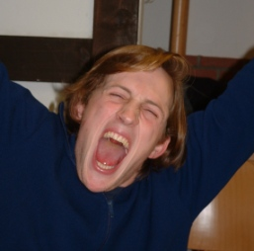
Auf jeden Fall kann man sagen: Das Ersti Wochenende hat viel Spass gebracht, und wir haben uns und die Studis aus den höheren Semestern besser kennen gelernt, was auch einige Pärchenbildungen beweisen (siehe Foto <dscf0205.jpg>). Die Infoveranstaltungen, vor allem über Studiengebühren machen deutlich, dass Studium mehr ist, als Vorlesung und Klausuren.
Vielen Dank noch mal an die Betreuer und Organisatoren, denn bis auf die kleine „Getränkepanne“ war wirklich alles toll geplant!

An alle Neu-Erstis: Alle mitfahren und die Bude rocken!

(Maike und Konrad)

An JohPie (oder wer muss sonst den ganzen Layout-Kram machen? ☺):
Verwendete Fotos: (falls du die hier nicht erkennst)

dscf0205.jpg(„Kussfoto“)
img_0282.jpg(Gruppenfoto)
img_0275.jpg (der „kriechende“)
dscf0089.jpg (schreifoto)
wenn noch platz ist kannst du ja noch was raussuchen.

Konrad

